Muszle klozetowe na Ceneo.pl - dziesiątki modeli w jednym miejscu
Muszle klozetowe w sklepach stacjonarnych często występują zaledwie w kilku odmianach. Na Ceneo.pl znajdziesz ich dziesiątki - w tym też model idealny do Twojej toalety!

Trudne wybory przy remoncie łazienki

W czasie aranżacji łazienki musimy podejmować decyzje, które często są kluczowe dla naszego późniejszego komfortu korzystania z tego pomieszczenia. Ogromnym wyzwaniem jest nie tylko wybór odpowiedniej ekipy, która zapewni wysoki standard wykonania, ale także kupno ceramiki łazienkowej odpowiedniej jakości. Muszle klozetowe, które spotykamy w sklepach, często nie oferują nam dostatecznej ilości opcji. Istnieje jednak inne rozwiązanie. Muszle klozetowe na Ceneo.pl są idealną alternatywą dla tych, które możemy oglądać w stacjonarnych sklepach - i jest to alternatywa znacznie bardziej różnorodna!

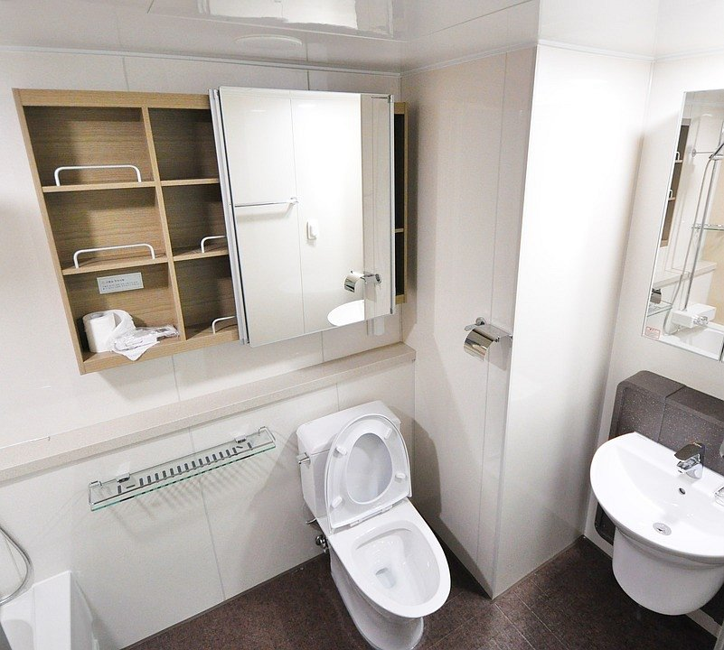
Muszle klozetowe na Ceneo.pl - dlaczego warto je wybrać?

Sklepy internetowe oferują zazwyczaj znacznie większy wybór niż ich stacjonarne odpowiedniki - w każdej dziedzinie. Muszle klozetowe na Ceneo.pl nie są tutaj wyjątkiem - za pośrednictwem internetu możesz ich zobaczyć dziesiątki, w różnych kształtach i kolorach. Co więcej, dzięki temu portalowi możesz od razu porównać wybrane modele aby zobaczyć nie tylko różnicę w ich cenie, ale także specyfikacji czy rozmiarach. W tym samym czasie zestawisz ze sobą różnych sprzedawców czy producentów, dzięki czemu możesz wybrać najkorzystniejszą dla siebie ofertę - bez wychodzenia z domu!

